Mesto Vrútky

Predkladacia správa

Určené:
na zasadnutie Mestskej rady vo Vrútkach dňa 02.12.2020 a
Mestského zastupiteľstva vo Vrútkach dňa 08.12.2020

Názov materiálu:

Stanovisko k návrhu rozpočtu mesta Vrútky na rok 2021

Dôvodová správa:

Na základe schváleného plánu činnosti MsZ na rok 2020 predkladám Stanovisko k návrhu rozpočtu mesta Vrútky na rok 2021

Návrh na uznesenie:

Mestská rada Vrútky
I. odporúča MsZ zobrať na vedomie
Stanovisko k návrhu rozpočtu mesta Vrútky na rok 2021

Mestské zastupiteľstvo Vrútky
I. berie na vedomie
Stanovisko k návrhu rozpočtu mesta Vrútky na rok 2021
Vo Vrútkach, dňa 24.11.2020

Spracoval: Dušan Chrastina, hlavný kontrolór

Predkladá: Dušan Chrastina, hlavný kontrolór

...................................................
podpis predkladateľa



M e s t o V r ú t k y – hlavný kontrolór
Námestie S. Zachara 4, 038 61 Vrútky
Reg. č. MsÚ-2035/2020/HK - 6268/2020

Stanovisko k návrhu rozpočtu mesta Vrútky na rok 2021

V zmysle § 18f, odsek 1, písmeno c) zákona č. 369/1990 Zb. o obecnom zriadení v znení neskorších predpisov (ďalej len v z. n. p.) predkladám odborné stanovisko k návrhu rozpočtu na rok 2021.

A. VÝCHODISKÁ SPRACOVANIA ODBORNÉHO STANOVISKA

Východiskom pri spracovaní odborného stanoviska bolo posúdenie predloženého návrhu rozpočtu mesta Vrútky na rok 2021 z hľadiska zákonnosti a metodickej správnosti podľa platnej legislatívy

1. Zákonnosť predloženého návrhu rozpočtu

1.1. Súlad so všeobecne záväznými právnymi predpismi

Mesto pri spracovaní návrhu rozpočtu postupovalo v súlade s platnou legislatívou (zákon č. 523/2004 Z. z. o rozpočtových pravidlách verejnej správy a o zmene a doplnení niektorých zákonov v z.n.p., č. 583/2004 Z. z. o rozpočtových pravidlách územnej samosprávy a o zmene a doplnení niektorých zákonov v z.n.p., zákon c. 564/2004 Z. z. o rozpočtovom určení výnosu dane z príjmov územnej samospráve a o zmene a doplnení niektorých zákonov v z.n.p., zákon č. 597/2003 Z. z. o financovaní základných škôl, stredných škôl a školských zariadení v z.n.p. a ostatné súvisiace právne normy a zákon č. 582/2004 Z. z. o miestnych daniach a miestnom poplatku za komunálny odpad a drobné stavebné odpady v z.n.p.).

1.2 Dodržanie informačnej povinnosti zo strany mesta Vrútky

Návrh rozpočtu sa schvaľuje ako vyrovnaný v celkovom objeme 7 973 960 eur. Návrh bol zverejnený na úradnej tabuli mesta Vrútky a na webovej stránke mesta Vrútky v zákonom stanovenej lehote, t.j. najmenej 15 dní pred jeho schválením v súlade s § 9 ods. 2 zákona č. 369/1990 Zb. o obecnom zriadení v z.n.p.

2. Metodická správnosť predloženého návrhu rozpočtu

Návrh rozpočtu bol spracovaný podľa rozpočtovej klasifikácie v súlade s Opatrením MF SR č. MF/010175/2004-42, ktorým sa ustanovuje druhová, organizačná a ekonomická klasifikácia rozpočtovej klasifikácie v z.n.p., ktorá je záväzná pri zostavovaní rozpočtov územnej samosprávy.
Návrh rozpočtu bol vypracovaný ako viacročný pre roky 2021 až 2023 a bol spracovaný v súlade s príručkou na zostavenie návrhu rozpočtu verejnej správy s tým, že príjmy a výdavky rozpočtu na roky 2022 a 2023 nie sú záväzné.

B. VÝCHODISKÁ TVORBY NÁVRHU ROZPOČTU

Návrh rozpočtu vychádza z vývoja hospodárenia mesta Vrútky v roku 2020 a v predchádzajúcich sledovaných rokoch, z vývoja očakávaných výnosov podielových daní, ako aj vlastných príjmov mesta. Rozpočet sa predkladá ako vyrovnaný.
Zložitosť zostavenia celkového rozpočtu je daná aj výrazným medziročným poklesom podielových daní, ktoré tvoria významnú zložku rozpočtu. Medziročný vývoj podielových daní v % za posledných šesť rokov aj s trendovou čiarou je premietnutý do nasledujúceho grafu, kde vidieť aj prepad podielových daní v roku 2020, zapríčinený pandémiou spôsobenou vírusom COVID-19. Aj keď pre rok 2021 je prisľúbený medziročný nárast podielových daní, je to menej ako v roku 2019. Taktiež treba s týmto prísľubom pracovať opatrne, nakoľko nie je úplne známe, aký bude mať dopad na ekonomiku pretrvávajúci stav zapríčinený COVID-om.

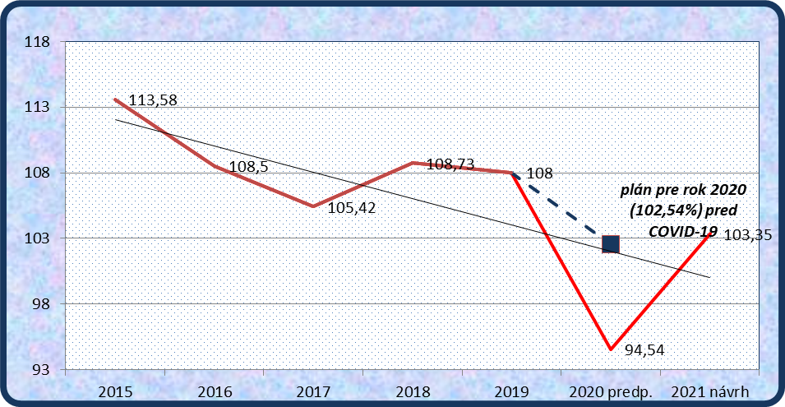

Príjmy prostriedkov zo štátneho rozpočtu od roku 2019 sú nižšie, pritom na samosprávy sa presunuli väčšie povinnosti a s tým spojené náklady na udržanie chodu mesta a jeho rozvoj. Preto je mesto nútené aspoň čiastočne riešiť výpadok podielových daní z vlastných príjmov. Z nasledujúcej tabuľky a grafu je možné vyčítať zmeny, ktoré sa dejú v príjmovej časti rozpočtu v porovnaní s predchádzajúcimi rokmi.

 | Podielové dane FO | Transfery | Ostatné bež. príjmy
2015 | 2 707,54 | 1 591,79 | 930,08
2016 | 2 937,74 | 1 678,80 | 1 031,22
2017 | 3 096,92 | 1 780,65 | 1 086,84
2018 | 3 367,24 | 1 960,57 | 1 099,96
2019 | 3 636,86 | 2 221,29 | 1 246,53
Upr. roz.2020 | 3 438,61 | 2 318,85 | 1 396,07
Návrh 2021 | 3 553,94 | 2 181,22 | 1 504,48

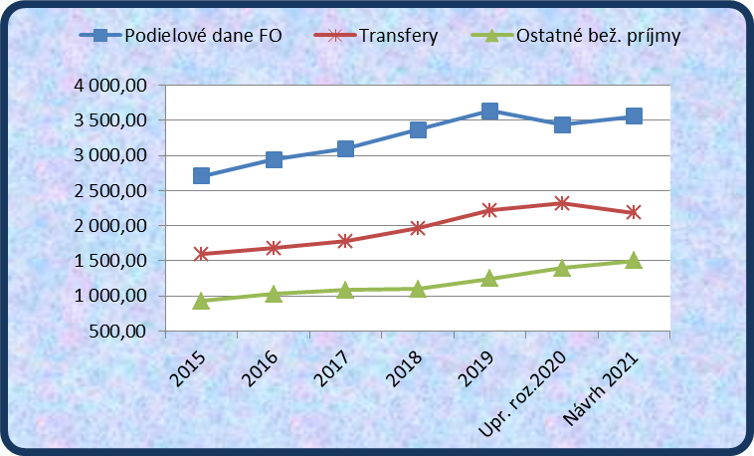

Z dôvodu poklesu príjmov bolo nutné prispôsobiť výdavky na hodnotu, ktorá kopíruje príjem mesta. V roku 2021 je snaha udržať výdavkovú časť na takej úrovni, aby bol zabezpečený chod mesta na štandardnej úrovni a pritom sa vykonali aj investičné akcie podľa schváleného investičného plánu.

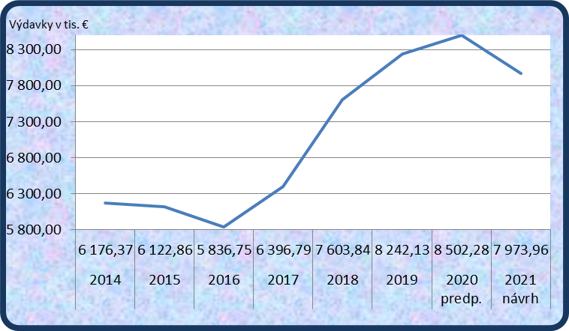

V rozpočte je zapracované aj navýšenie poplatkov za komunálny odpad, ktoré s ohľadom na zavedenie zberu kuchynského odpadu sa môžu prejaviť nedostačujúce. V takom prípade rozdiel medzi príjmami za komunálny odpad a nákladmi za jeho likvidáciu sa bude musieť vyrovnať z bežných príjmov rozpočtu a tým bude vyvolaná zmena rozpočtu v priebehu roka. Kapitálové výdavky sú v rozpočte ako schodkové, preto budú okrem príjmu z predaja nehnuteľnosti hradené z bežných príjmov a z rezervného fondu. Počas roka bude snaha, aby niektoré očakávané investície boli hradené za pomoci projektov. V takom prípade by sa výška plánovaných výdavkov znížila na požadovanú spoluúčasť.

Programový rozpočet pre rok 2021 je rozpracovaný do 12 programov, v ktorých sú zapracované zámery v merateľných ukazovateľoch. To znamená, že v jednotlivých programoch sú informácie o zámere mesta a sleduje sa ich plnenie.
Keďže v programovom rozpočte sú zapracované všetky naplánované ciele mesta, nemám voči nemu výhrady.

Rozpočet je vyrovnaný a tvorený tak, aby s ohľadom na príjmy boli v primeranej miere uspokojené všetky oblasti, odporúčam Mestskému zastupiteľstvu vo Vrútkach predložený návrh rozpočtu na rok 2021 schváliť.

Vo Vrútkach: 24.11.2020 Dušan Chrastina
hlavný kontrolór mesta

